**Professionele ontwikkeling 2ITF 2019-2020**

**Voorbereiding tweede persoonlijk gesprek  
Naam:** Stijn Catry

Uiterlijk op **zaterdag 15**/**02/2020** om **15u** upload je dit aangevulde document op Canvas.

**Taak 1**

Verwerk je antwoorden op **onderstaande vragen** in een **pdf-document**.

Bekijk je concrete resultaten van het eerste semester en denk na over de volgende vragen.

1. Wat vind je van je resultaten? Heb je onvoldoendes? Zijn ze tolereerbaar? Voor hoeveel studiepunten?  
   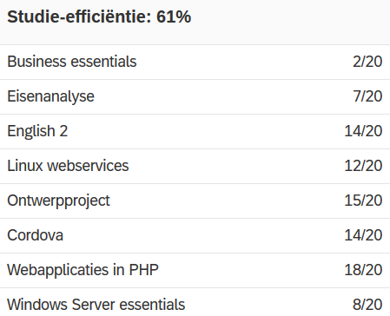
   * Mijn programmeervakken gingen goed, mijn serverbeheer en business vakken een heel stuk minder.
   * 3 onvoldoendes, maar ééntje tolereerbaar.
2. Zijn er cijfers bij die je totaal niet verwacht had? In welke zin: positief of negatief?

Waaraan ligt het verschil met de verwachtingen die je had?

* Ik hoopte op beter voor Windows en Eisenanalyse. Geen hoge punten, maar ik hoopte op juist door te zijn.

1. Zijn er problemen? Welke? Wat zijn volgens jou de oorzaken van die problemen? Zijn er oorzaken bij waar je zelf iets aan kunt doen? Welke en wat kun je eraan doen?

Kun je gebruik maken van de hulp van anderen (vakdocenten, medestudenten,

STUVO, …) Wat ga je concreet doen om eventuele problemen aan te pakken?

* De stress van school is zeer overweldigend (fysiek en mentaal) en zorgt ervoor dat ik zeer gelimiteerd naar school kan gaan. Ik ga terug beginnen met therapie om hopelijk ermee om te kunnen gaan.

**Taak 2**

Zet de eerste stappen voor het maken van je e-portfolio volgens de afspraken, die gemaakt zijn in de presentatie *Afspraken PO2 start semester 2.pptx* (dia 14).

[**https://thomasmore.instructure.com/eportfolios/2104?verifier=xsI0qWrcd0ESqmgr6AL98npWsY7x6jvGaNcGCgOg**](https://thomasmore.instructure.com/eportfolios/2104?verifier=xsI0qWrcd0ESqmgr6AL98npWsY7x6jvGaNcGCgOg)

Tijdens het gesprek zal je coach feedback geven over je portfolio.